Diễn văn bế mạc buổi lễ Cầu Nguyện Hoà Bình và Yêu thương Thế Giới vào ngày 26 tháng 3 năm 2012

Ngày 26 tháng 3 năm 2012

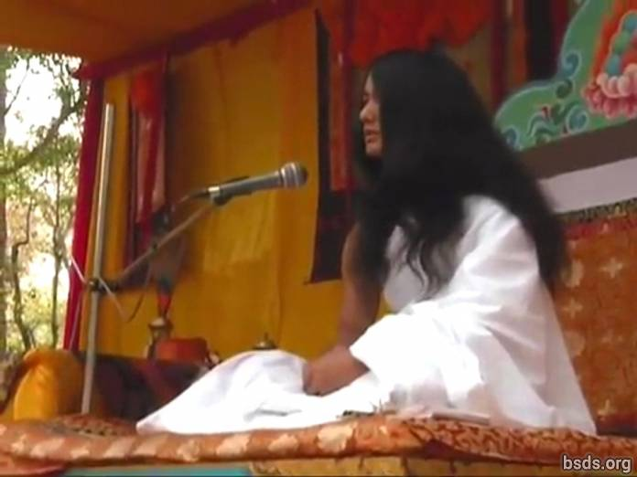

1. Cầu nguyện cho tất cả các chưTăng Ni (Sangha)[1], những người tuân theo giáo quy của Chánh Pháp (Dharma)[2] đã tụ họp tại buổi lễ cầu nguyện (Puja)[3] Yêu thương và Hòa bình thế giới, bày tỏ sự hợp nhất với thế giới, hợp nhất với tất cả các chúng sinh trong vành đai sức mạnh của Chánh Pháp, vượt qua tất cả những ảo giác và cản trở của quá khứ, hiện tại và những ngày sắp tới.

2. Nương theo con đường của Chánh pháp Chân thật, đạt được sự giác ngộ viên mãn, thiết lập hiểu biết về hòa bình thế giới và lòng Từ tâm (Maitri), nguyện cầu cho thấy được sự thủ đắc của Thế giới Chánh Pháp.

Cầu nguyện cho tất cả chúng sinh được hạnh phúc. Hãy cầu nguyện như vậy.

________________________________

Lưu ý:

1) Sangha – Nhóm/tập hợp người có chung mục đích, mục tiêu, tầm nhìn.

2) Dharma – Sự thật của Vũ trụ và Vạn vật, nhiệm vụ đạo đức, con đường đạo đức, luật giải thoát.

3) Puja – nghi lễ, thờ cúng, lễ cầu nguyện.

https://bsds.org/vi/news/125/dien-van-be-mac-buoi-le-cau-nguyen-hoa-binh-va-yeu

